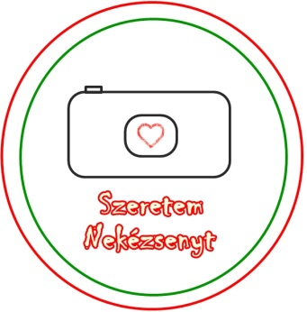
Szeretem Nekézsenyt
III. Nekézseny Fotópályázat 2018
Nevezési lap

Téma: nyár

Név:

Lakcím:

E-mail:

 | A kép fájlneve | Megjegyzés
1.
2.
3.
4.
- A megjegyzés rovatban kérjük röviden leírni, hogy a nevezett kép hol készült vagy miként kapcsolódik a településhez.
- A Nevezési lap elküldésével a pályázó elfogadja a kiírásban megfogalmazottakat.
- A pályamunkák beérkezési határideje: 2018. augusztus 15.
- Teljes kiírás: www.egyuttnekezsenyert.hu
- További információ: egyuttnekezsenyert@gmail.com

Dátum:

